649. Определить число N ядер, распадающихся в течение времени: 1) t1 = 1 мин; 2) t2 = 5 сут, — в радиоактивном изотопе фосфора ³²Р массой m = 1 мг.

m = 1 мг  t1 = 1 мин  t2 = 5 сут  Т_{1/2}=14,3 сут | Зависимость числа атомов от времени:  N=N₀e^{-λt}  Число распавшихся атомов за время t:  N=N₀×(1–e^{-λt}) , где λ=ln2/T_{1/2} – постоянная распада, N₀ – число атомов начальный момент времени t=0.  По определению N₀=m×N_{A}/μ, где m-масса образца, N_{A}-число Авогадро равное 6.023×10²³ моль⁻¹, μ-молярная масса (в нашем случае μ=32г/моль для фосфора).  Тогда, собирая все вместе, находим число распавшихся атомов за время t: 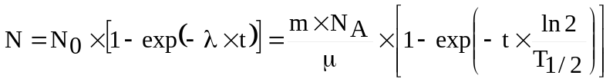.  Подставляем числа (переводя одновременно все величины в систему СИ).  =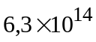.  =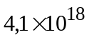.
N1 = ?
N2 = ?

